ΣΥΝΤΟΜΟ ΒΙΟΓΡΑΦΙΚΟ

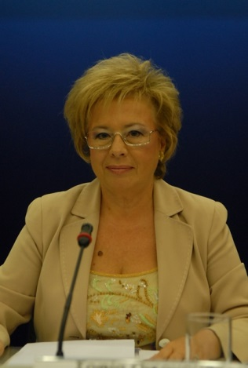

Η Σοφία Οικονομάκου το γένος Τσούτσουβα είναι Φιλόλογος, συγγραφέας, εκδότης και σύμβουλος επιχειρήσεων, (manager), με μεταπτυχιακές σπουδές σε Αμερικανικά και Αγγλικά Πανεπιστήμια και μακρόχρονη εκπαίδευση σε διαφόρους Εκπαιδευτικούς και Διοικητικούς τομείς, όπως Παιδοψυχολογία, Αντιμετώπιση Μαθησιακών Προβλημάτων, Σύγχρονοι Τρόποι Διδακτικής Μεθοδολογίας, Διοίκηση Επιχειρήσεων, Διαχείριση Ανθρωπίνου Δυναμικού κ.α.

Ως επαγγελματίας:

- Είναι ιδιοκτήτρια και Διευθύνων Σύμβουλος του Εκπαιδευτικού Οργανισμού Οικονομάκου, που δραστηριοποιείται στο χώρο της ιδιωτικής ξενόγλωσσης εκπαίδευσης και περιλαμβάνει Κέντρα Ξένων Γλωσσών, το Κέντρο Ασιατικών Σπουδών και τις εκδόσεις Οικονομάκου.
- Είναι εταίρος του Συνεργατικού Δικτύου Αθηνά ΙΚΕ που ασχολείται με την εξ’ αποστάσεως εκπαίδευση, σε παγκόσμιο επίπεδο.
- Είναι Διευθύνων Σύμβουλος και εταίρος της εξαγωγικής εταιρείας Laconic, Quality in a few drops, που δραστηριοποιείται στο τομέα παραγωγής και εξαγωγής Γεωργικών Προϊόντων.

Θέσεις που κατέχει σήμερα:

- Είναι Πρόεδρος του Εθνικού Επιμελητηριακού Δικτύου Ελληνίδων Γυναικών Επιχειρηματιών και Στελεχών Επιχειρηματικών Φορέων.
- Πρόεδρος του Δικτύου γυναικών του Ευρωεπιμελητηρίου.
- Μέλος του Δεκαπενταμελούς Συμβουλίου της Ευρωπαϊκής Επιτροπής για την προώθηση των γυναικών σε θέσεις ευθύνης στην Οικονομία και την πολιτική.
- Μέλος της Επιτροπής Αμεροληψίας της TUV AUSTRIA HELLAS.
- Μέλος του Δ.Σ του Επαγγελματικού Επιμελητηρίου Αθηνών.
Διετέλεσε:

- Πρόεδρος του Επαγγελματικού Επιμελητηρίου Αθηνών, (2001-2006
- Γενικός Γραμματέας Επαγγελματικού Επιμελητηρίου Αθηνών, (2006-2012)
- Συνεργάτης του Οργανισμού Επαγγελματικής Εκπαίδευσης Κατάρτισης (Ο.Ε.Ε.Κ.) και μέλος των επιστημονικών του επιτροπών για την συγγραφή εκπαιδευτικών συγγραμμάτων και την οργάνωση της ύλης των Ι.Ε.Κ.
- Επιστημονικός συνεργάτης του εκπαιδευτικού ομίλου 01 ΠΛΗΡΟΦΟΡΙΚΗ-ΕΚΠΑΙΔΕΥΤΙΚΗ, σε Κοινοτικά προγράμματα.
- Συνεργάτης του ΙΔΕ (Ινστιτούτου Δημόσιας Διοίκησης και εκπαίδευσης) στον τομέα Ξενόγλωσσης Εκπαίδευσης
- Διευθύντρια του ΚΕΝΤΡΟΥ ΕΠΑΓΓΕΛΜΑΤΙΚΗΣ ΚΑΤΑΡΤΙΣΗΣ, ΚΕΚ ADVANCED.
- Πρόεδρος, Αντιπρόεδρος και Γενικός Γραμματέας του Πανελληνίου Συνδέσμου Κέντρων Ξένων Γλωσσών, (ΠΑΛΣΟ), επί σειρά ετών.
- Μέλος του Διοικητικού Συμβουλίου και της Διοικητικής Επιτροπής της Ο.Ε.Β.Ε.Α. (Ομοσπονδία επαγγελματιών Βιοτεχνών εμπόρων Αθηνών).
- Καθηγήτρια της Ανωτάτης Στρατιωτικής Σχολής Ξ. Γλωσσών

